Plan de Sprints 2 al 5
Proyecto "FoodMatch" — APT122
Duoc UC, Ingeniería en Informática
Equipo: Leinad Muga, Carlos Muñoz, Sebastián Becerra
Fecha: 16/10/2026

1. Introducción
Este documento planifica los Sprints 2 al 5 de FoodMatch, a partir del estado del Sprint 1 (análisis y diseño completados; ERS y parte del desarrollo pendientes). Cada sprint dura dos semanas (10 días hábiles) y la planificación se ajusta al término del proyecto, el 15-12-2026. El detalle diario de tareas, responsables y horas está en la planilla PMO_Sprint_Backlog.xlsx, hojas Sprint Backlog_2 a Sprint Backlog_5.
Los sprints se ordenan según el valor para el producto mínimo viable (PMV): primero se cierra lo que quedó del Sprint 1, luego se agrega la comparación y la evaluación, después la administración de restaurantes y, al final, las pruebas integrales y el cierre.

2. Resumen de sprints
Sprint | Fechas | Historias de usuario | Horas
Sprint 1 | hasta el 20-09-2026 | HU-001 a HU-005 (diseño e inicio de implementación) | 46
Sprint 2 | 19-10-2026 al 30-10-2026 | HU-001, 002, 003, 004, 005 | 35
Sprint 3 | 02-11-2026 al 13-11-2026 | HU-006, 007 | 21
Sprint 4 | 16-11-2026 al 27-11-2026 | HU-008 | 25
Sprint 5 | 30-11-2026 al 11-12-2026 | Sin historias nuevas (pruebas, despliegue y cierre) | 32

Las fechas del Sprint 1 son referenciales. Las horas de los Sprints 2 a 5 son estimaciones y se ajustarán al validar cada sprint.
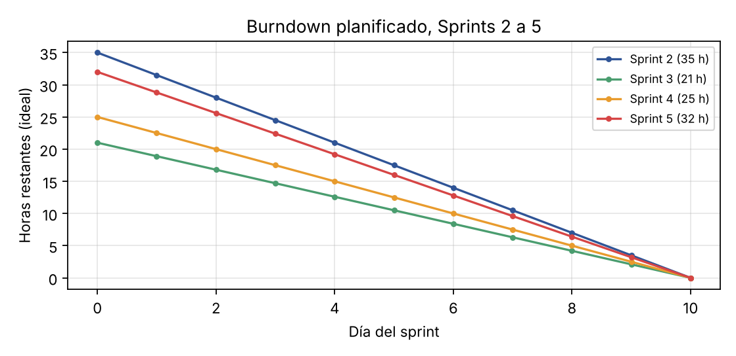

3. Sprint 2
Fechas: 19-10-2026 al 30-10-2026
Objetivo: Cerrar las historias FM-HU-001 a FM-HU-005 (implementación y pruebas) y entregar la ERS.
ID | Historia | Tarea | Responsable | Horas
FM-ERS | ERS | Redactar la ERS (requisitos funcionales y no funcionales) | Leinad Muga | 8
FM-HU-001 | Registro de usuario | Completar validaciones y lógica de registro | Carlos Muñoz | 2
FM-HU-001 | Registro de usuario | Pruebas unitarias de registro | Carlos Muñoz | 2
FM-HU-002 | Inicio de sesión | Completar autenticación de usuario | Carlos Muñoz | 2
FM-HU-002 | Inicio de sesión | Pruebas unitarias de inicio de sesión | Carlos Muñoz | 2
FM-HU-003 | Preferencias y presupuesto | Completar guardado de preferencias y presupuesto | Carlos Muñoz | 2
FM-HU-003 | Preferencias y presupuesto | Pruebas unitarias de preferencias | Carlos Muñoz | 2
FM-HU-004 | Ubicación | Terminar integración de geolocalización (OpenStreetMap/Nominatim) | Sebastián Becerra | 2
FM-HU-004 | Ubicación | Implementar captura de ubicación y zona manual | Carlos Muñoz | 4
FM-HU-004 | Ubicación | Pruebas unitarias de ubicación | Carlos Muñoz | 2
FM-HU-005 | Recomendaciones | Completar listado de restaurantes recomendados | Carlos Muñoz | 4
FM-HU-005 | Recomendaciones | Pruebas unitarias de recomendaciones | Carlos Muñoz | 3

Total del sprint: 35 horas.

4. Sprint 3
Fechas: 02-11-2026 al 13-11-2026
Objetivo: Implementar la comparación de alternativas y la evaluación de restaurantes, y mostrar el avance a Bonapetit.
ID | Historia | Tarea | Responsable | Horas
FM-HU-006 | Comparación de alternativas | Diseñar pantalla de comparación | Leinad Muga | 2
FM-HU-006 | Comparación de alternativas | Implementar lógica de comparación de alternativas | Carlos Muñoz | 6
FM-HU-006 | Comparación de alternativas | Pruebas unitarias de comparación | Carlos Muñoz | 2
FM-HU-007 | Evaluación de restaurantes | Diseñar formulario de evaluación | Leinad Muga | 1
FM-HU-007 | Evaluación de restaurantes | Implementar guardado de evaluaciones | Carlos Muñoz | 4
FM-HU-007 | Evaluación de restaurantes | Mostrar promedio de evaluaciones en las recomendaciones | Sebastián Becerra | 2
FM-HU-007 | Evaluación de restaurantes | Pruebas unitarias de evaluación | Carlos Muñoz | 2

Total del sprint: 21 horas.

5. Sprint 4
Fechas: 16-11-2026 al 27-11-2026
Objetivo: Implementar la administración de restaurantes (local verificado) y corregir los defectos postergados.
ID | Historia | Tarea | Responsable | Horas
FM-HU-008 | Administración de restaurantes | Diseñar panel de administración de restaurante | Leinad Muga | 3
FM-HU-008 | Administración de restaurantes | Implementar alta y edición de datos del restaurante | Carlos Muñoz | 8
FM-HU-008 | Administración de restaurantes | Implementar verificación de local (Bonapetit) | Sebastián Becerra | 3
FM-HU-008 | Administración de restaurantes | Pruebas unitarias de administración | Carlos Muñoz | 3
FM-TEC | Defectos postergados | Bloqueo de cuenta por intentos fallidos de sesión | Sebastián Becerra | 2
FM-TEC | Defectos postergados | Evitar evaluaciones huérfanas al eliminar un restaurante | Sebastián Becerra | 2
FM-TEC | Defectos postergados | Corregir defectos de interfaz móvil (tabla de comparación e íconos) | Carlos Muñoz | 4

Total del sprint: 25 horas.

6. Sprint 5
Fechas: 30-11-2026 al 11-12-2026
Objetivo: Probar el sistema completo, desplegarlo y cerrar la documentación y la presentación final.
ID | Historia | Tarea | Responsable | Horas
FM-QA | Calidad y cierre | Pruebas integrales del sistema | Carlos Muñoz | 8
FM-QA | Calidad y cierre | Corrección de errores detectados en las pruebas | Carlos Muñoz | 6
FM-QA | Calidad y cierre | Despliegue de la aplicación | Sebastián Becerra | 4
FM-QA | Calidad y cierre | Manual de usuario | Leinad Muga | 4
FM-QA | Calidad y cierre | Documentación final y cierre del proyecto | Sebastián Becerra | 6

Total del sprint: 32 horas.

7. Riesgos y supuestos
- La coordinación con Bonapetit (reunión cada dos semanas) es necesaria para validar la administración de restaurantes en el Sprint 4.
- El desarrollo en código se concentra en el programador del equipo; si la carga aumenta, se redistribuirán tareas en la reunión de planificación del siguiente sprint.
- Los defectos postergados del registro de defectos se corrigen en el Sprint 4; los graves (bloqueo de cuenta, evaluaciones huérfanas) tienen prioridad.
- El tablero de Trello y el repositorio Git se actualizan al cierre de cada sprint.

